**计算机程序设计基础（C++)**

**实验报告**

专业班级： 软件工程2405

学 号： 8209240510

姓 名： 肖逸尘

**实验报告成绩：**

|  |  |  |  |  |  |  |
| --- | --- | --- | --- | --- | --- | --- |
| **实验** | **实验一** | **实验二** | **实验三** | **实验四** | **实验五** | **总评** |
| **成绩** |  |  |  |  |  |  |

**批阅教师：**

**实验三 函数**

**一、实验目的**

本实验主要培养、训练学生对函数的理解，要求：

1. 掌握函数的定义、声明的方法；

2. 掌握函数的编写要求；

3. 掌握函数的调用方法；

4. 掌握函数参数的传递方法；

5. 掌握变量的作用域；

6. 掌握多文件编程方法。

**二、实验内容与要求**

1、输入自然数m和n，

（1）求他们的最大公约数（或称最大公因数）。

要求输入、输出在主函数中进行，求公约数由函数实现。

1. 在函数中求最大公约数与最小公倍数。（提示：使用引用参数）

2. 编写程序满足：声明一个函数，判断一个整数是否为素数，使用如下函数头：

bool is_prime(int num) ,如果num是素数函数返回true，否则返回false；

利用函数is_prime找出前200个素数，并按每行10个输出：

     2     3      5      7    11    13    17    19    23    29

3、编程实现摄氏温度到华氏温度的转换：

编写一个头文件，包含下面两个函数：

double celsius_to_fah(double cel)    //摄氏温度到华氏温度

double fahrenheit_to_cels(double fah) //华氏温度到摄氏温度

实现头文件，并编写测试程序，调用函数显示如下结果：

Celsius    Fahrenheit   |   Fahrenheit       Celsius

40.0       105.0        |   120.0            48.89

39.0       102.0        |   110.0            43.33

……       ……        |   ……             ……

31.0        87.8        |   30.0             -1.11

（测试程序为主模块，即main( )函数所在的CPP文件，头文件mytemperature.h只有函数声明；函数定义写在另一CPP文件mytemperature.cpp）

4、创建名为mytriangle.h的头文件，包括：

bool is_valid(double side1,double side2,double side3)

double_area(double side1,double side2, double side3)

面积=sqrt(s(s-side1)(s-side2)(s-side3))

其中s=(side1+side2+side3)/2

写测试程序：读取三角形三边长，如输入合法，计算面积，否则输出错误信息。

（测试程序为主模块，即main( )函数所在的CPP文件，头文件mytriangle.h只有函数声明；函数定义写在另一CPP文件mytriangle.cpp）

**3与4选一个完成**

5、猴子吃桃：猴子第一天摘若干桃子，当即吃了一半，还不过瘾，又吃了一个。第二天又将剩下的桃子吃掉一半，又多吃一个，以后每天如此，到第10天，发现只剩最后一个桃子，问，第一天猴子共摘多少桃子（用递归实现）。

**三、实验思考题**

1. 本实验中函数中返回的值为什么与函数类型一致？

2. 本实验中主函数调用函数时采用的是何种传递方式？

**四、算法分析，程序结果**

**1.** **#include<iostream>**

**using namespace std;**

**int a(int x, int y)**

**{**

**int i;**

**if (x < y)**

**{**

**x = x + y;**

**y = x - y;**

**x = x - y;**

**}**

**for (i = 0; (x + i)%x != 0 || (x + i)%y != 0; i++);**

**return x + i;**

**}**

**int b(int x, int y)**

**{**

**return x * y / (a(x, y));**

**}**

**int main()**

**{**

**int m, n;**

**cin >> m >> n;**

**cout << "最小公倍数" << a(m, n) << endl<<"最大公约数"<< b(m, n) << endl;**

**return 0;**

**}**

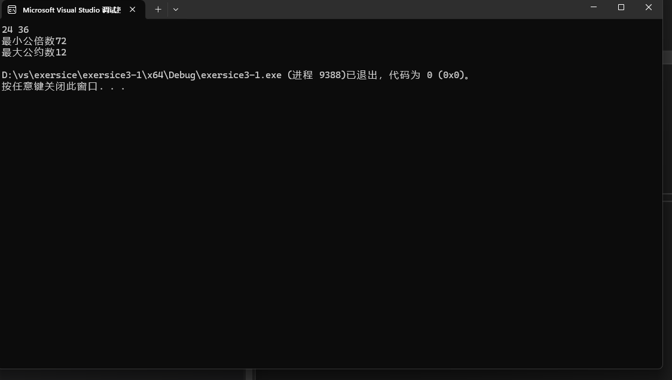

**2.** #include<iostream>

using namespace std;

bool is_prime(int num)

{

int i;

if (num <= 1)

return false;

for (i = 2; i<num; i++)

{

if (num % i == 0)

return false;

}

return true;

}

int main()

{

for (int i= 2,n=0; n < 200; i++)

{

if (is_prime(i))

{

n++;

cout << i << '\t';

{

if (n % 10 == 0)

cout << endl;

}

}

}

return 0;

}

**3.** **#include<iostream>**

**using namespace std;**

**bool is_vaild(double side1, double side2, double side3);**

**double _area(double side1, double side2, double side3);**

**#include<iostream>**

**using namespace std;**

**bool is_vaild(double side1, double side2, double side3)**

**{**

**double z;**

**z = side1 > side2 ? (side1 > side3 ? side1 : side3) : (side2 > side3 ? side2 : side3);**

**if ((side1 + side2 + side3 - z) > z)**

**return true;**

**else return false;**

**}**

**double _area(double side1, double side2, double side3)**

**{**

**double z, s;**

**s = (side1 + side2 + side3) / 2;**

**z = sqrt(s * (s - side1)*(s - side2)*(s - side3));**

**return z;**

**}**

**#include<iostream>**

**#include"mytriangle.h"**

**using namespace std;**

**int main()**

**{**

**double a, b, c;**

**cin >> a >> b >> c;**

**if (is_vaild(a, b, c) == true)**

**cout << _area(a, b, c) << endl;**

**else cout << "false" << endl;**

**return 0;**

**}**

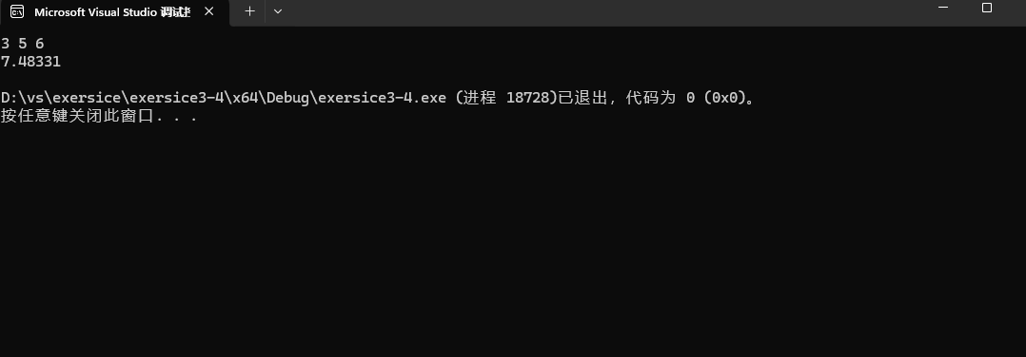

**5.** #include<iostream>

using namespace std;

int a(int i)

{

if (i == 10)

return 1;

return (a(i + 1) + 1) * 2;

}

int main()

{

cout << a(1) << endl;

return 0;

}

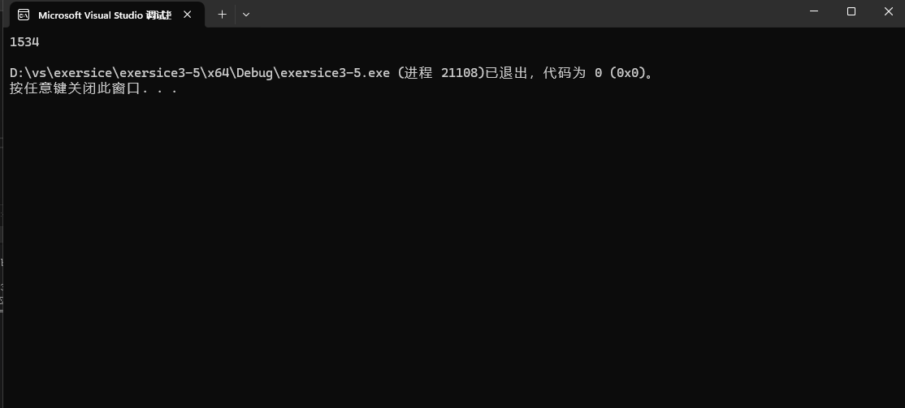

**五、遇到的问题与解决方法**

**六、体会**

**实验四 数组与指针**

【**实验目的**】

1、进一步加深对数组的理解，掌握数组的定义方法；

2、掌握数组的处理方法、数组作为函数参数的使用方法，以及搜索与排序的应用。

3、掌握指针的概念、指针变量定义格式以及指针的运算；

4、掌握指针与数组、函数的关系；

5、理解内存动态分配的含义、熟练掌握内存动态分配方法；

6、掌握递归函数的定义方法。

【实验内容与步骤】

**（一）数组**

1、打印不同的数：

编写一个程序，读入10个数，输出其中不同的数（即如果一个数出现多次，只打印一次）。

提示：读入的数如果是一个新的值，则将其存入一个数组。否则，将其丢弃。输入完毕后，数组中保存的就是不同的数。

下面是一个运行样例：

Enter

Enter ten numbers: 1 2 3 2 1 6 3 4 5 2

The distinct numbers are: 1 2 3 6 4 5

2、起泡排序：

利用起泡排序算法编写一个排序函数。起泡排序算法分若干趟对数组进行处理。每趟处理中，对相邻元素进行比较。若为降序，则交换；否则，保持原顺序。此技术被称为起泡排序（bubble sort）或下沉排序（sinking sort），因为较小的值逐渐地“冒泡”到上部，而较大值逐渐下沉到底部。

算法可描述如下：

bool changed = true;

do

{

changed = false;

for (int j = 0; j < listSize – 1; j++)

if (list[j] > list[j+1])

{

swap list[j] with list[j+1];

changed = true;

}

} while (changed);

很明显，循环结束后，列表变为升序。容易证明do循环最多执行listSize – 1次。

编写测试程序，读入一个含有10个双精度数字的数组，调用函数并显示排列后的数字。

3、游戏：存物柜问题：

一个学校有100个存物柜，100个学生。开学第一天所有存物柜都是关闭的。第一个学生（记为S1）来到学校后，打开所有的存物柜。第二个学生S2，从第二个存物柜（记为L2）开始，每隔两个存物柜，将它们关闭。第三个学生S3从第三个存物柜L3开始，每隔三个，将它们的状态改变（开着的关上，关着的打开）。学生S4，从L4开始，每隔四个改变它们的状态。学生S5，从L5开始，每隔五个改变状态。依此类推，直至学生S100改变L100的状态。

当所有学生完成这个过程，那些存物柜是开着的？编写一个程序求解此问题，显示所有开着的柜子号码，号码之间用一个空格隔开。

提示：使用一个100个布尔型元素的数组，每个元素代表存物柜是开（true）或关（false）。最初所有的储物柜都是关闭的。

4、合并两个排列好的数组：

编写如下函数，合并两个排列好的数组，形成一个新的排列好的数组。

void merge(const int list1[], int size1, const int list2[], int size2, int list3[])

使用size1+size2次比较实现函数。编写测试程序，提示用户输入两个排列好的数组，并显示合并以后的数组。下面是一个运行样例。注意，输入数据的第一个数字是数组的元素数，而不是数组的一部分。假定数组大小不超过80。

Enter

Enter

Enter list1: 5 1 5 16 61 111

Enter list1: 4 2 4 5 6

The merged list is 1 2 4 5 5 6 16 61 111

5、检验子串：

编写如下函数，检验C字符串s1是否是C字符串s2的子串。如果匹配，返回s1在s2中的下标，否则返回–1。

int indexOf(const char s1[], const char s2[])

编写测试程序，读入两个C字符串，检验C字符串s1是否是C字符串s2的子串。下面是程序的运行样例：

Enter

Enter

Enter

Enter the first string: welcome

Enter the second string: We welcome you!

indexOf(“welcome”, “We welcome you!”) is 3

Enter

Enter the first string: welcome

Enter the second string: We invite you!

indexOf(“welcome”, “We invite you!”) is –1

6、字符串中每个字母出现的次数：

请使用如下函数头编写函数，数出字符串中每个字母出现的次数。

void count(const char s[], int counts[])

counts是一个有26个元素的整数数组。const[0]，const[1]，…，const[25]分别记录a，b，…，z出现的次数。字母不分大小写，例如字母A和字母a都被看作a。

编写测试程序，读入字符串并调用count函数，显示非零的次数。下面是程序的一个运行样例：

Enter

Enter a string: Welcome to New York!

c: 1 times

e: 3 times

k: 1 times

l: 1 times

m: 1 times

n: 1 times

o: 3 times

r: 1 times

t: 1 times

w: 2 times

y: 1 times

**（二）指针**

1、上机验证下列程序的运行结果（有错误的话自己补充完善）

(1) void main()

｛

int i,j,*pi,*pj; //此处的*表示定义指针变量，而非间接运算符

pi=&i;

pj=&j;

i=5;j=7;

cout<<i<<’\t’<<j<<’\t’<<pi<<’\t’<<pj;

cout<<&i<<’\t’<<*&i<<’\t’<<&j<<’\t’<<*&j;

}

运行结果：

上述结果中，pi与&i,pj与&j是地址值，随编译程序而变化，不确定。

(2) int main() //C语言程序，要了解

{

int a[]={1,2,3};

int *p,i;

p=a; //将数组a首地址送给p

for (i=0;i<3;i++)

printf("%d,%d,%d,%d\n",a[i],p[i],*(p+i),*(a+i)); //与cout功能差不多

}

运行结果：

1,1,1,1

2,2,2,2

3,3,3,3

通过这两道题目，希望学生掌握数组元素与指向数组的指针的不同。

a[i]表示数组中下标为i的元素。

a[i]←p[i]←*(p+i)←*(a+i)

a是数组名，表示数组首地址，(p+i)表示数组中第i个元素的地址，*(p+i) 相当于a[i]。

(3)通过如下的问题理解递归函数的定义与调用（递归未讲，可以后做）

//#include “stdio.h”

void f(char *st,int i)

{

st[i]=’\0’;

cout<<st; // printf(“%s\n”,st);

if (i>1) f(st,i-1);

}

void main()

{

char st[]=”abcd”;

f(st,4);

}

补充完整，运行时输出为________

(4)下面程序的主函数中能保证p[0]输出1，p[1]输出2吗？如何修改以保证之（提示：在函数f中使用new生成动态数组；在main中用delete释放。）

#include<iostream>

using namespace std;

int *f()

{

int list[]={1,2,3,4};

return list;

}

void main()

{

int *p=f();

cout<<p[0]<<endl;

cout<<p[1]<<endl;

}

2、程序设计

(1)编写函数检查字符串s1是否为字符串s2的子串，若是，返回第一次匹配的下标，否则返回-1。在主程序中输入字符串s1与s2，调用函数实现。

函数原型：int indexof(const char *s1,const char *s2);

(2)编写一个函数将以字符串形式表示的一个16进制数转换为10进制数，并在主函数中测试。函数原型 int parseHex(const char *const hexString);

如：调用函数 parseHex(“A5”);返回165

1. 主程序中建立一动态数组（使用new），数组元素及元素个数由键盘输入，动态调试观察指针及指针指向的内容；设计一个函数对数组由小到大排序；主程序中用指针方式输出数组元素；最后释放数组内存（delete）。

【完成实验报告】

**实验报告只要求写程序设计部分**

**三、算法分析，程序结果**

**1.#include<iostream>**

**using namespace std;**

**int main()**

**{**

**int a[10];**

**int i,m,j,n;**

**for (i = 0; i < 10; i++)**

**cin >> a[i];**

**for (m = 0; m < 10; m++)**

**for (j = m + 1; j < 10; j++)**

**if (a[m] == a[j])**

**a[j] = -1;**

**cout << "the distinct numbers are:";**

**for (n = 0; n < 10; n++)**

**if (a[n] >= 0)**

**cout << a[n] << '\t';**

**return 0;**

**}**

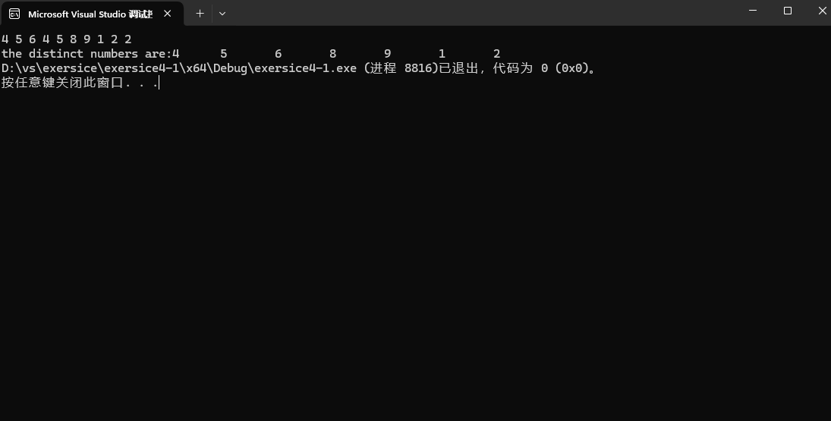

**2.** **#include<iostream>**

**using namespace std;**

**int main()**

**{**

**double list[10];**

**int i,n;**

**for (i = 0; i < 10; i++)**

**cin >> list[i];**

**bool changed = true;**

**do**

**{**

**changed = false;**

**for (int j = 0; j < 9; j++)**

**if (list[j] > list[j + 1])**

**{**

**swap (list[j] , list[j + 1]);**

**changed = true;**

**}**

**} while (changed);**

**for (n = 0; n < 10; n++)**

**cout << list[n] << '\t';**

**cout << endl;**

**return 0;**

**}**

**3.** **#include<iostream>**

**using namespace std;**

**int main()**

**{**

**bool a[100];**

**int i, m, n, j;**

**for (i = 0; i < 100; i++)**

**a[i] =true;**

**for (m = 1; m < 100; m++)**

**for (n = m + 1; n < 100; n = n + m + 2)**

**a[n] = !a[n];**

**for (j = 0; j < 100; j++)**

**if (a[j] == true)**

**cout << j+1 << '\t';**

**cout << endl;**

**return 0;**

**}**

**4.** **#include<iostream>**

**using namespace std;**

**void merge(const int list1[], int size1, const int list2[], int size2, int list3[]) {**

**int i = 0, j = 0, k = 0;**

**while (i < size1 && j < size2) {**

**if (list1[i] < list2[j]) {**

**list3[k++] = list1[i++];**

**}**

**else {**

**list3[k++] = list2[j++];**

**}**

**}**

**while (i < size1) {**

**list3[k++] = list1[i++];**

**}**

**while (j < size2) {**

**list3[k++] = list2[j++];**

**}**

**}**

**int main() {**

**int size1, size2;**

**cout << "Enter the number of elements in the first sorted array: ";**

**cin >> size1;**

**int* list1=new int[size1];**

**cout << "Enter the elements of the first sorted array: ";**

**for (int i = 0; i < size1; i++) {**

**cin >> list1[i];**

**}**

**cout << "Enter the number of elements in the second sorted array: ";**

**cin >> size2;**

**int* list2 = new int[size2];**

**cout << "Enter the elements of the second sorted array: ";**

**for (int i = 0; i < size2; i++) {**

**cin >> list2[i];**

**}**

**int* list3=new int[size1 + size2];**

**merge(list1, size1, list2, size2, list3);**

**cout << "The merged sorted array is: ";**

**for (int i = 0; i < size1 + size2; i++) {**

**cout << list3[i] << " ";**

**}**

**cout << endl;**

**delete[]list1;**

**delete[]list2;**

**delete[]list3;**

**return 0;**

**}**

**5.** **#include <iostream>**

**#include <cstring>**

**using namespace std;**

**int indexOf(const char s1[], const char s2[]) {**

**int len1 = strlen(s1);**

**int len2 = strlen(s2);**

**if (len1 > len2) return -1;**

**for (int i = 0; i <= len2 - len1; ++i) {**

**bool match = true;**

**for (int j = 0; j < len1; ++j) {**

**if (s2[i + j] != s1[j]) {**

**match = false;**

**break;**

**}**

**}**

**if (match) return i+1;**

**}**

**return -1;**

**}**

**int main() {**

**char s1[100], s2[100];**

**cout << "请输入第一个字符串s1: ";**

**cin >> s1;**

**cout << "请输入第二个字符串s2: ";**

**cin >> s2;**

**int index = indexOf(s1, s2);**

**if (index != -1) {**

**cout << "子串 " << s1 << " 在 " << s2 << " 中的起始位置为: " << index << endl;**

**}**

**else {**

**cout << -1 << endl;**

**}**

**return 0;**

**}**

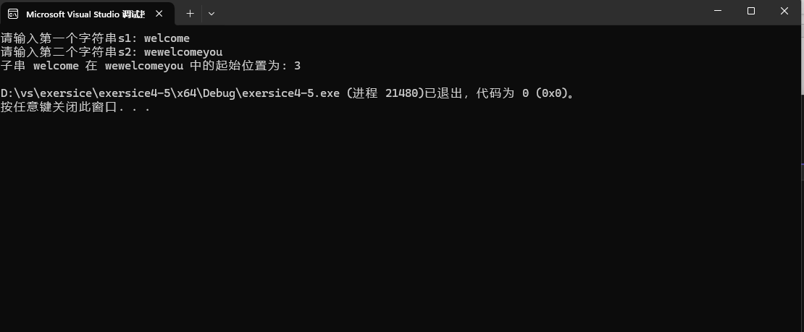

**6.** **#include <iostream>**

**#include <cstring>**

**#include <cctype>**

**using namespace std;**

**void count(const char s[], int counts[]) {**

**for (int i = 0; s[i] != '\0'; i++) {**

**char ch = tolower(s[i]);**

**if (ch >= 'a' && ch <= 'z') {**

**counts[ch - 'a']++;**

**}**

**}**

**}**

**int main() {**

**char s[1000];**

**int counts[26] = { 0 };**

**cout << "Enter a string: ";**

**cin.getline(s, 1000);**

**count(s, counts);**

**cout << "Character frequencies: " << endl;**

**for (int i = 0; i < 26; i++) {**

**if (counts[i] > 0) {**

**cout << char('a' + i) << ": " << counts[i] << endl;**

**}**

**}**

**return 0;**

**}**

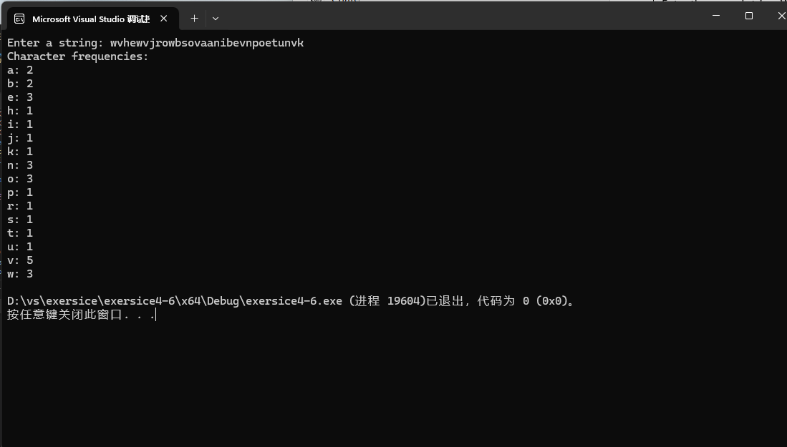

**7-（1-1）**

**#include<iostream>**

**using namespace std;**

**void main()**

**{**

**int i, j, * pi, * pj;**

**pi = &i;**

**pj = &j;**

**i = 5; j = 7;**

**cout << i << '\t' << j << '\t' << pi << '\t' << pj;**

**cout << &i << '\t' << *&i << '\t' << &j << '\t' << *&j;**

**}**

**7.（1-2）**

**#include<iostream>**

**using namespace std;**

**int main()**

**{**

**int a[] = { 1,2,3 };**

**int* p, i;**

**p = a;**

**for (i = 0; i < 3; i++)**

**printf("%d,%d,%d,%d\n", a[i], p[i], *(p + i), *(a + i));**

**}**

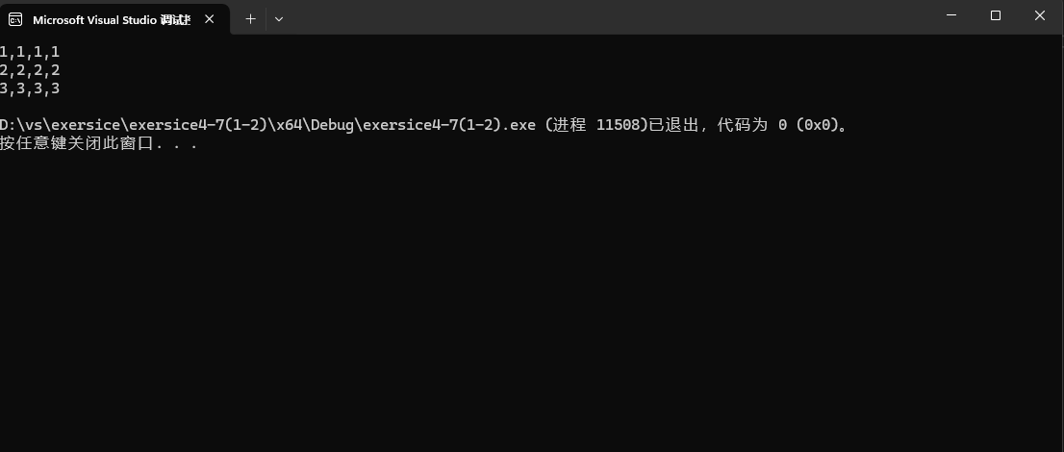

**7-（1-3）**

**#include<iostream>**

**#include<stdio.h>**

**using namespace std;**

**void f(char* st, int i)**

**{**

**st[i] = '\0';**

**cout << st;**

**if (i > 1) f(st, i - 1);**

**}**

**void main()**

**{**

**char st[] ="abcd";**

**f(st, 4);**

**}**

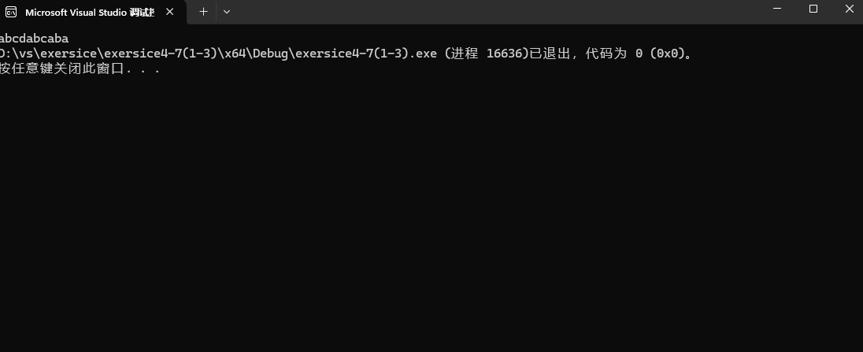

**7.（1-4）**

**#include<iostream>**

**using namespace std;**

**int* f() {**

**int* list = new int[4];**

**list[0] = 1;**

**list[1] = 2;**

**list[2] = 3;**

**list[3] = 4;**

**return list;**

**}**

**int main() {**

**int* p = f();**

**cout << p[0] << endl;**

**cout << p[1] << endl;**

**delete[] p;**

**return 0;**

**}**

**7.(2-1)**

**#include <iostream>**

**#include <cstring>**

**using namespace std;**

**int indexOf(const char s1[], const char s2[]) {**

**int len1 = strlen(s1);**

**int len2 = strlen(s2);**

**if (len1 > len2) return -1;**

**for (int i = 0; i <= len2 - len1; ++i) {**

**bool match = true;**

**for (int j = 0; j < len1; ++j) {**

**if (s2[i + j] != s1[j]) {**

**match = false;**

**break;**

**}**

**}**

**if (match) return i+1;**

**}**

**return -1;**

**}**

**int main() {**

**char s1[100], s2[100];**

**cout << "请输入第一个字符串s1: ";**

**cin >> s1;**

**cout << "请输入第二个字符串s2: ";**

**cin >> s2;**

**int index = indexOf(s1, s2);**

**if (index != -1) {**

**cout << "子串 " << s1 << " 在 " << s2 << " 中的起始位置为: " << index << endl;**

**}**

**else {**

**cout << -1 << endl;**

**}**

**return 0;**

**}**

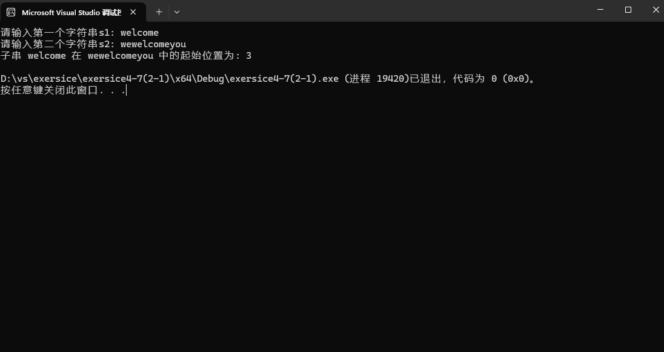

**7.(2-2)**

**#include <iostream>**

**#include <cstring>**

**#include <cctype>**

**using namespace std;**

**int parseHex(const char* const hexString) {**

**int result = 0;**

**int length = strlen(hexString);**

**for (int i = 0; i < length; i++) {**

**char ch = tolower(hexString[i]);**

**int digit;**

**if (ch >= '0' && ch <= '9') {**

**digit = ch - '0';**

**}**

**else if (ch >= 'a' && ch <= 'f') {**

**digit = ch - 'a' + 10;**

**}**

**else {**

**return 0;**

**}**

**result = result * 16 + digit;**

**}**

**return result;**

**}**

**int main() {**

**char hexString[100];**

**cout << "Enter a hexadecimal number: ";**

**cin >> hexString;**

**int decimal = parseHex(hexString);**

**cout << "The decimal value is: " << decimal << endl;**

**return 0;**

**}**

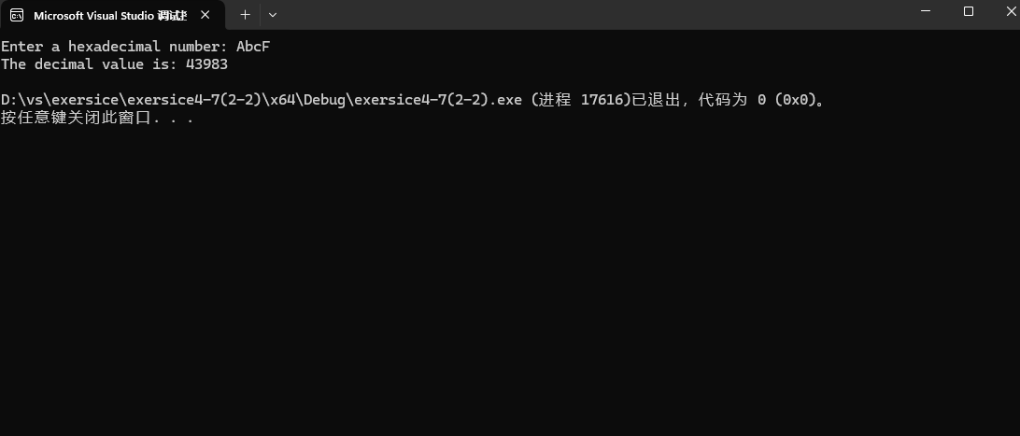

**7.(2-3)**

**#include <iostream>**

**using namespace std;**

**void sortArray(int* arr, int n) {**

**for (int i = 0; i < n - 1; i++) {**

**for (int j = 0; j < n - 1 - i; j++) {**

**if (arr[j] > arr[j + 1]) {**

**int temp = arr[j];**

**arr[j] = arr[j + 1];**

**arr[j + 1] = temp;**

**}**

**}**

**}**

**}**

**int main() {**

**int n;**

**cout << "Enter the number of elements in the array: ";**

**cin >> n;**

**int* arr = new int[n];**

**cout << "Enter " << n << " elements: ";**

**for (int i = 0; i < n; i++) {**

**cin >> arr[i];**

**}**

**sortArray(arr, n);**

**cout << "Sorted array: ";**

**for (int i = 0; i < n; i++) {**

**cout << *(arr + i) << " ";**

**}**

**cout << endl;**

**delete[] arr;**

**return 0;**

**}**

**四、遇到的问题与解决方法**

**五、体会**